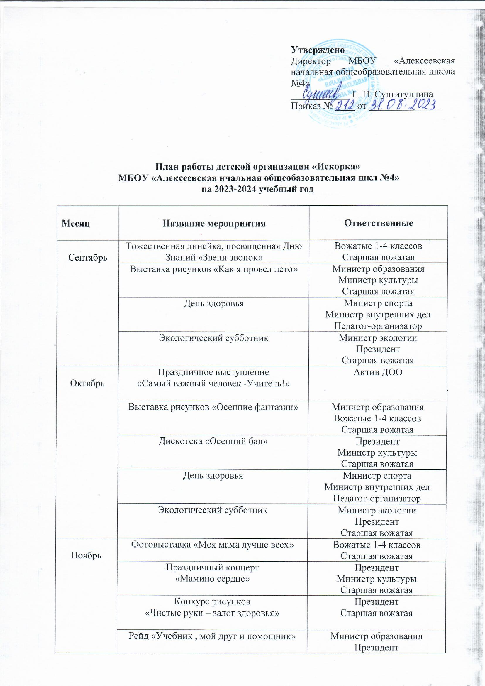

Декабрь | Конкурс новогодних рисунков и поделок «Новогодние чудеса» | Актив ДОО  Старшая вожатая
Декабрь | Конкурс «Самый новогодний класс» | Президент  Министр культуры  Старшая вожатая
Декабрь | Новогоднее представление  «Чудеса у елки» | Старшая вожатая  Актив ДОО
Декабрь | Коллективные игры на свежем воздухе «Зимние забавы» | Министр спорта  Министр внутренних дел  Педагог-организатор
Январь | Акция «Поможем братьям нашим меньшим» | Министр экологии  Президент  Старшая вожатая
Январь | Спортивный праздник «Вперед, дошкольник! Вперед, первоклассник!» | Министры образования  Вожатые 1-4 классов  Старшая вожатая
Январь | Акция «Кормушка» | Министр экологии  Президент  Старшая вожатая
Январь | Рейд по сохранности учебников «Берегите книги» | Министр образования  Министр экологии  Библиотекарь
Февраль | День памяти Александра Сергеевича Пушкина | Министр культуры  Президент  Старшая вожатая
Февраль | Соревнования, посвященные «Дню защитника отечества» | Министр спорта  Министр внутренних дел  Педагог-организатор
Февраль | Смотр песни и строя, в честь Дня защитника Отечества «Служу России» | Президент  Министр культуры  Старшая вожатая
Февраль | Концерт, посвященный ко Дню защитников Отечества | Вожатые 1-4 классов  Министр культуры  Старшая вожатая
Март | Праздничный концерт  «Весенние улыбки» | Министр культуры  Президент  Старшая вожатая
Март | Выставка рисунков «Весенняя капель» | Министр образования  Старшая вожатая
Март | Конкурс рисунков «Природа горько плачет» | Министр образования  Старшая вожатая
Март | Театрализованное представления | Актив ДОО  Старшая вожатая
Апрель | Неделя здоровья, посвященная к Всемирному дню здоровья - 7 апреля | Министр образования  Старшая вожатая
Апрель | Акция “Весенняя неделя добра” | Вожатые 1-4 классов  Президент  Старшая вожатая
Апрель | Выставка рисунков «Волшебный космос» | Министр спорта  Министр внутренних дел  Педагог-организатор
Апрель | Конкурс стихотворений  «Тукай шигырьләре» | Министр образования  Президент  Старшая вожатая
Май | Участие в акции «Бессмертный полк» | Министр культуры  Президент  Старшая вожатая
Май | Конкурс рисунков, посвященных Дню Победы «Этот день Победы как он был от нас далек..» | Министр образования  Старшая вожатая
Май | Экологический субботник | Министр экологии  Президент  Старшая вожатая
Май | Праздник «Школьные годы чудесны» | Министр образования  Министр культуры  Президент  Старшая вожатая

